Surimi de pescado con sabor a camarón Suriñami Seafoods

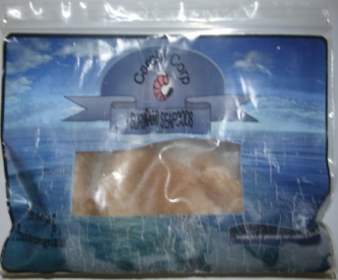
Hoy en día la gente tiene menos tiempo para instalarse a preparar un alimento y opta por el consumo de productos en los que su elaboración no les quite mucho tiempo. Como producto innovador he desarrollado Surimi de pescado con a camarón que contiene pescado como base de su preparación de la especie dorado y extracto de camarón, se comercializa congelado y está listo para consumir con solo introducirlo unos minutos al horno. Este producto fue creado para aquellas personas que no pueden incluir el camarón en su dieta ya que el sólo consumo les provoca reacciones alérgicas. Suriñami Seafoods provoca esta exquisita sensación de sabor a camarón apanado en su boca, sin presentar síntomas de alergia, además es un producto que contiene un alto valor proteico y es bajo en grasas.
SURIÑAMI SEAFOODS está dirigido a aquellas personas que disfrutan de sabores exquisitos y diferentes por lo cual invitamos a los grandes productores y empresarios a invertir en este proyecto innovador,

Elaborado por: Christian Javier Carchi Carbo
Mail: ccarchi@espol.edu.ec

